Одним из условий развития ребенка и его дальнейшего успешного обучения в школе является полноценное формирование речи в дошкольном возрасте. В общении со взрослым ребенок овладевает речевыми нормами, узнает новые слова и тем самым расширяет свой словарный запас.
Роль родителей в формировании грамматически правильной речи у ребенка очень важна, так как следить за речью детей нужно не только на всех занятиях, но и в процессе их повседневной жизни. Совсем иначе развивается речь детей, если ее воспитанием родители не занимаются.
Обогащение пассивного и активного словаря ребенка и развитие у него грамматически правильной связной речи – это задача, которую родители могут и обязаны решать ежедневно.
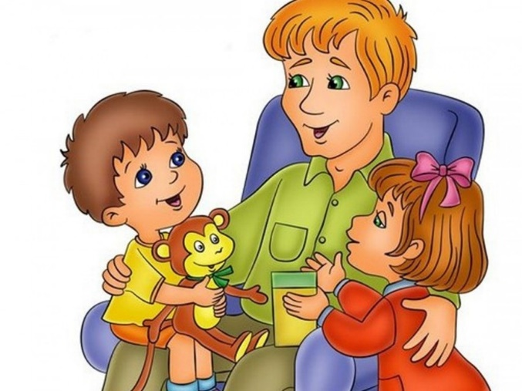
Как проводить домашние занятия по развитию речи?
Для этого ничего специально не нужно организовывать. Стоит лишь настроиться на ежедневную работу и внимательно посмотреть вокруг себя или даже просто перед собой. Поводом и предметом для речевого развития детей может стать абсолютно любой предмет, явление природы, ваши привычные домашние дела, поступки, настроение. Неисчерпаемый материал могут предоставить детские книжки и картинки в них, игрушки и мультфильмы.
Итак, вы посмотрели перед собой и увидели, например, яблоко.
Прекрасно, считайте, что у вас в руках готовый методический материал для развития речи ребёнка. Для начала устройте соревнование «Подбери словечко» (Яблоко какое? — сладкое, сочное, круглое, большое, блестящее, спелое, душистое, жёлтое, вымытое).
Следующая игра будет называться «Вспомни сказку». (В каких сказках упоминаются яблоки? «Гуси-лебеди», «Белоснежка и семь гномов», «Молодильные яблочки»). Тут уж за правильный ответ можно заслужить и целое яблоко.
А когда в руках два яблока, самое время их рассмотреть повнимательней и сравнить между собой — игра с союзом «А» — «Сравни два яблока» (первое яблоко жёлтое, А второе — красное; одно сладкое, А другое с кислинкой).
На прогулке вы можете прививать ребёнку знания и закреплять у него речевые навыки по темам «Одежда», «Обувь», «Осень», «Зима», «Весна», «Игрушки», «Город», «Птицы».
Полезно проводить наблюдения за погодой, сезонными изменениями в природе, растениями, птицами, животными, людьми, транспортом. Всё это нужно обсуждать в форме беседы. Новые слова ребёнку следует объяснить, повторить несколько раз.
Полезно вслушиваться в звуки улицы: шелест листьев, шум шагов, гудение машин, голоса птиц, звуки ветра, дождя, снега, града. Это развивает слуховое внимание. Ребёнку будут интересны игры: «О чём рассказала улица?», «Помолчи и расскажи, что услышал», «Внимательные ушки», «Кто позвал?».
Рассматривание сезонной одежды людей поможет обогатить и активизировать словарь по темам «Одежда», «Обувь».
На кухне у вас появляется возможность развивать словарь, грамматику, фразовую речь ребёнка по следующим темам «Семья», «Овощи», «Фрукты», «Посуда», «Продукты питания», «Бытовая техника». Например, выясните у ребенка, где растут овощи, вспомните вместе названия различных блюд из овощей (гороховый суп, картофельное пюре).
Рассказывайте ребенку, как называются продукты, какое блюдо вы готовите, какие действия при этом совершаете (нарезаю, перемешиваю, солю, обжариваю, часто бывает так, что дети заменяют эти действия общими словами: готовит, делает). Не ограничивайтесь бытовым словарем, предлагайте ребенку новые слова. Старайтесь, чтобы он запоминал и повторял их за вами.
Называйте свойства (цвет, форму, размер, вкус) продуктов (горячий, остывший, сладкий, острый, свежий, чёрствый). Задавайте ребёнку вопросы («Попробуй, какой получился салат?», «Что мы ещё забыли положить в суп?», «Какую морковку выберем?»). Обязательно называйте все свои действия, показывайте ребёнку, что и как вы делаете. Подводите его к тому, чтобы он повторял ваши слова.
Даже если названия цветов, кустарников, овощей кажутся вам сложными для ребенка, все равно почаще называйте их вслух (нарцисс, жимолость, гладиолус, патиссон). На первых порах они пополнят пассивный словарь ребенка, он будет их знать. Постепенно эти слова перейдут и в активное употребление и существенно обогатят словарный запас.
Практически на любом наглядном материале, окружающем нас, могут быть проведены речевые игры: «Четвертый лишний», «Чего не стало?», «Что поменялось местами?», «Что изменилось?», «Подбери пару», «Кому что подходит?», «Назови ласково», «Преврати в огромное», «Подбери 5 признаков», «Угадай, о чем я говорю», «Скажи наоборот».
Важно отметить, что занятия станут наиболее успешными, если они доставляют удовольствие вашему ребенку. Положительный настрой совершенно необходим, поскольку занятия по принуждению, при негативном отношении к ним со стороны ребенка не дают и не могут дать положительного результата.

Информацию подготовил
учитель-логопед:
Кужелева А.В.
КОУ «Петропавловская школа-интернат»

Консультация для родителей

Роль родителей в формировании грамматически правильной речи у дошкольников

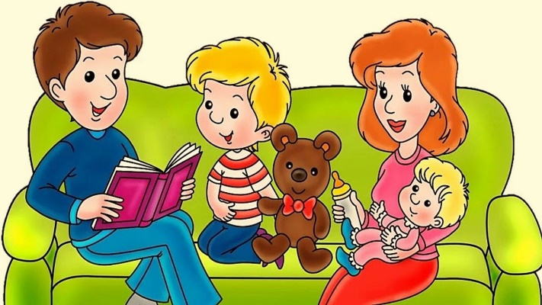

Муромцево, 2024

